2009年广东省广州市中考物理试卷

一、选择题（共12小题，每小题3分，满分36分）
1．（3分）下表是国家标准鞋码与脚长对照表，表中“光脚长度”的单位是（ ）
鞋的尺码 | 36 | 37 | 38 | 39 | 40
光脚长度 | 230 | 235 | 240 | 245 | 250
A．nm B．mm C．cm D．m
2．（3分）原子的中心是原子核，周围有电子绕核运动，如图是四种原子的结构示意图。由图中信息可知（ ）
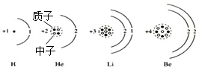
A．质子、电子所带的电荷不等
B．所有原子的中子数都与质子数相等
C．中性原子的电子数与质子数相等
D．所有原子都由电子、质子、中子组成
3．（3分）下列控制噪声的措施中，属于防止噪声产生的是（ ）
A．关闭房间的门窗
B．会场内把手机调到无声状态
C．高速公路旁的房屋装隔音窗
D．机场跑道工作人员使用防噪声耳罩
4．（3分）如图，把一根包有绝缘层的导线绕在铁钉上，把导线两端的绝缘层刮去，接上干电池后，铁钉（ ）
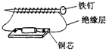
A．有磁性
B．会熔化
C．有电流流过
D．两端对小磁针北极都有吸引力
5．（3分）密闭的房间里打开香水瓶的盖子，一会儿整个房间都能闻到香味。下列说法正确的是（ ）
A．温度越高，香味扩散得越慢
B．若温度低于0℃，这个现象就消失
C．这个现象能说明分子间有相互作用力
D．这个现象能说明分子运动是无规则的
6．（3分）红外线与可见光（ ）
A．频率相等 B．波长相等
C．都是电磁波 D．在真空中的传播速度不等
7．（3分）如图是利用透明玻璃板探究平面镜成像特点的实验示意图，下列说法正确的是（ ）
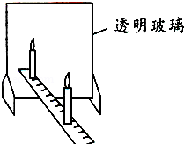
A．像的大小与蜡烛到玻璃板的距离有关
B．蜡烛远离玻璃板过程中，蜡烛的像始终与蜡烛等大
C．把光屏放在玻璃板后像所在的位置，像会成在光屏上
D．用玻璃板代替平面镜是为了能在玻璃板后成一实像
8．（3分）如图所示，忽略空气阻力，由空中A处释放的小球经过B、C两位置时具有相同的（ ）
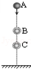
A．速度 B．动能 C．机械能 D．重力势能
9．（3分）如图所示，将木块放在压缩了的弹簧旁，释放弹簧，木块沿着水平地面向右运动，离开弹簧后，木块运动一段距离后停了下来。下列说法正确的是（ ）
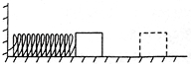
A．木块在离开弹簧后的运动过程中，所受摩擦力不变
B．弹簧对木块的弹力使木块由静止开始运动
C．木块所受摩擦力不会改变木块的运动状态
D．木块最终停止运动是因为失去了弹力的作用
10．（3分）甲升降机比乙升降机的机械效率高，它们分别把相同质量的物体匀速提升相同的高度。两者相比，甲升降机（ ）
A．电动机做的总功较少 B．电动机做的总功较多
C．提升重物做的有用功较少 D．提升重物做的有用功较多
11．（3分）探究烛焰通过焦距是10cm的凸透镜成像规律时，蜡烛，透镜，光屏位置如图所示，此时（ ）
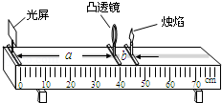
A．a为物距
B．b为焦距
C．凸透镜成放大的烛焰像
D．若蜡烛，透镜不动，仅移动光屏，烛焰可在光屏上成清晰的像
12．（3分）测量同一只鞋在不同水平路面滑动时的摩擦力，下列说法正确的是（ ）
A．在柏油路面和冰面上测得的摩擦力都相同
B．在同一路面。无论鞋内是否放上铁块，摩擦力都一样
C．只要鞋被拉动了，测力计的读数就等于鞋受到的摩擦力的大小
D．在同一路面鞋以不同的速度做匀速运动，测力计的示数都相同

二、填空题（共4小题，满分16分）
13．（4分）百米赛跑过程中的某时刻甲、乙两运动员位置的示意图如图所示
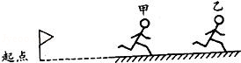
（1）两运动员中， 的速度较快，因为在相等的时间内该运动员 较大。
（2）乙运动员的成绩是10s，他的平均速度是 m/s，合 km/h。
（3）运动员跑到终点不能马上停下来，是因为 。
14．（5分）探究产生感应电流条件的实验步骤如图所示
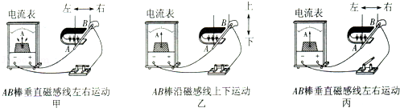
（1）本实验中，我们通过观察什么现象来判断电路是否有感应电流？ 。
（2）通过比较图 与图 可知，产生感应电流的一个条件是电路要闭合；通过比较图 与图 可知，产生感应电流的另一个条件是导体要在磁场中做切割磁感线运动。
（3）若图中AB棒不动，磁铁左右水平运动，电路 感应电流（选择“有”或“无”）。
15．（4分）如图甲，一容积为0.5m³、底面积为0.5m²的容器装满水后密封，容器内水的质量是 kg，水对容器底面的压力为 N、压强为 Pa．如图乙，若在容器侧壁处开一小孔P，发现水不会从小孔流出，这是由于 （ρ_{水}=1.0×10³kg/m³，g=10N/kg，大气压约为1.01×10⁵Pa）
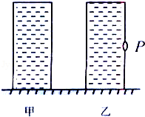
16．（3分）（1）小明家电路电压为220V、电线允许通过的最大电流30A，他家允许同时使用的用电器最大总功率是 ，若同时使用一台“220V 7.2kW”电热水器和一台“220V 2.8kW”电暖器。它们的总功率将是 ，超过线路允许使用的最大功率。
（2）已知天然气热值为8.0×10⁷J/m³，若用天然气热水器替换7.2kW的电热水器， m³的天然气完全燃烧放出的能量与电热水器工作30s消耗的电能相等。

三、解答题（共9小题，满分48分）
17．（3分）在右侧虚框内画出图所示实物电路对应的电路图。
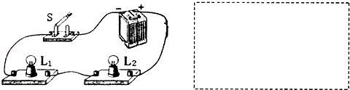
18．（3分）如图所示，粗细均匀的棒一端搁在地上，另一端与支点O连接。要求：
（1）作出地面对棒的支持力和棒所受重力的示意图；
（2）画出重力的力臂。
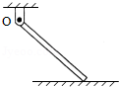
19．（3分）如图所示水面上方有一发光点A₁，水中另有一发光点A₂．人在空气中看到A₂在水中的位置就是A₁在水中的像的位置。画出：
（1）A₁发出的光经水面反射进入人眼的光路图。
（2）A₂发出的光进入人眼的光路图。
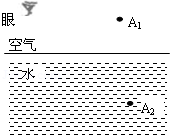
20．（8分）如图两灯泡L₁、L₂在盒内的连接方式未知，电源电压为6V．开关闭合后两灯均发光，电流表读数为0.9A；若把L₁取下，L₂仍发光，电流表读数变为0.3A
（1）L₁和L₂是并联还是串联的？
（2）取下L₁后，5秒内L₂消耗多少电能
（3）L₁的电阻多大？
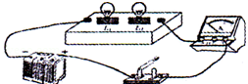
21．（7分）甲、乙两人分别用不同的方法把重100N的物体A从地面匀速提到三楼
（1）甲用图1所示的方法，直接用绳把物体提到三楼，判断该过程绳对物体A的拉力F是否做功时，有两种分析如下表，若分析正确，在表中同一行的空格画“√”
分析一 | 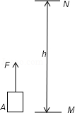 | 物体在力F的方向上移动了距离，所以拉力F对物体做了功
分析二 | 物体匀速上升，其动能不变，重力势能增加。 | 能量的转化可以通过做功的过程来实现，因为物体的机械能增加了，所以拉力F对物体做了功
（2）甲用20s把物体由M提到N，他对物体做功的功率多大？
（3）乙用图2所示的方法，通过滑轮把物体提到三楼，滑轮重10N，人对绳的拉力60N．有人计算乙做的总功过程如下
W=F_{乙}S﹣﹣﹣﹣﹣﹣﹣﹣﹣﹣﹣﹣﹣﹣﹣﹣﹣﹣﹣﹣﹣﹣①
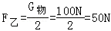﹣﹣﹣﹣﹣②
s=6m﹣﹣﹣﹣﹣﹣﹣﹣﹣﹣﹣﹣﹣﹣﹣﹣﹣﹣﹣﹣﹣﹣﹣③
联系①②③求出W，
请改正②、③中错误之处。
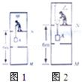
22．（5分）如图，从温度与室温（24℃）相同的酒精里取出温度计。请你分析为什么温度计取出后，它的示数会先减少，过了一段时间又升回24℃？
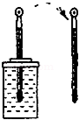
23．（5分）用如图所示的仪器测电阻R的电阻值
（1）将图的电路，连成正确的测量电路。
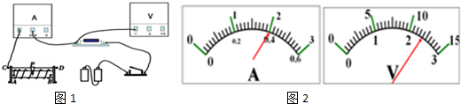
（2）电路中的滑动变阻器对电路起保护作用。因此开关闭合前，其滑片应移到最 端（填“左”或“右”）；实验过程中，滑动变阻器还有另一个作用是 ；
（3）如果电路中电流表、电压表的读数如图，电流表的读数为 ，电压表的读数为 。
24．（7分）用图甲的实验装置探究烧杯内的某种物质熔化时温度的变化规律（烧杯内物质在相同时间内吸收的热量相同）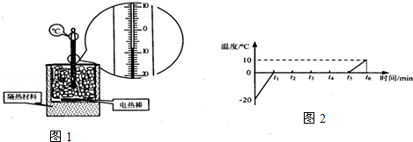
（1）某时刻温度计示数如图甲，此刻杯内物质温度是 。
（2）根据实验数据描出加热过程中杯内物质的温度随时间变化图象如图乙，该物质的熔点是 。
（3）t₂时刻，该物质处于 态（选填“固”、“液”、“固、液混合”）。
（4）t₂与t₃相比，哪一时刻杯内物体内能较大？ ，理由是 。
（5）已知0～t₁与t₅～t₆的时间相等，从图乙可知两段时间内温度升高不同，由此可以做出：“这种物质固态时的比热容小于液态时的比热容”的判断。请写出做出此判断的依据。
25．（7分）做研究浮力的实验中
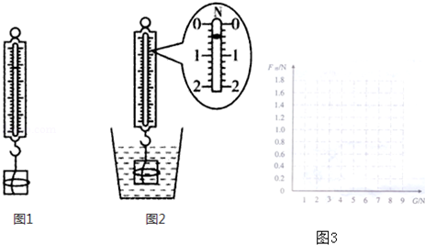
（1）测量浸没在水中物体所受浮力大小步骤如图。
①用细线把一物体挂在弹簧测力计上如图2所示，测出该物体所受重力G=1.2N。
②把该物体浸没在水中如图所示。此时弹簧测力计示数F= ；
③该物体所受浮力F_{浮}= 。
（2）按上述方法测定两组共8个实心物体浸没往水中所受浮力的实验数据如表1、表2：
表1 体积均为100cm³的石块、铝块、铁块、铜块
物体 | 石块 | 铝块 | 铁块 | 铜块
物体所受重力G（N） | 2 | 2.7 | 7.9 | 8.9
物体所受浮力F_{浮}（N） | 1.0 | 1.0 | 1.0 | 1.0
表2 四块质量不等、密度相同的石块
①为了研究体积相同的不同物体，浸没在水中时所受浮力与重力的关系，根据表1数据，在以G为横坐标、F_{浮}为纵坐标的方格纸上描点，再把这些点连起来。
②甲同学根据图线得出“一切浸没在水中的物体所受的浮力皆相等”的结论；
乙同学根据表2数据得出“一切浸没在水中的物体所受浮力与其所受重力成正比”的结论；
请你从两位同学的结论中任选一个判断其是否正确，并说出理由。
③假如将体积为100cm³的铅块浸没在水中，它将受到多大的浮力？
（题中g取10N/kg）

2009年广东省广州市中考物理试卷
参考答案与试题解析

一、选择题（共12小题，每小题3分，满分36分）
1．（3分）下表是国家标准鞋码与脚长对照表，表中“光脚长度”的单位是（ ）
鞋的尺码 | 36 | 37 | 38 | 39 | 40
光脚长度 | 230 | 235 | 240 | 245 | 250
A．nm B．mm C．cm D．m
【分析】长度单位的换算：1m=10²cm=10³mm=10⁹nm，一般成人的脚长大约为24厘米左右，以此根据表格数据可以判断四个选项中的答案是否正确。
【解答】解：
一般成人的脚长大约为24厘米左右，约合0.24m、2.4×10^{﹣10}nm，240mm，故A、C、D不符合题意，B符合题意。
故选：B。
【点评】长度单位换算关系要熟练掌握，因为物理来源于生活，又应用于生活，估测的运用是广泛的，结合自已已有的生活经验，进行分析估测。

2．（3分）原子的中心是原子核，周围有电子绕核运动，如图是四种原子的结构示意图。由图中信息可知（ ）
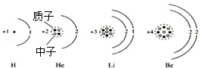
A．质子、电子所带的电荷不等
B．所有原子的中子数都与质子数相等
C．中性原子的电子数与质子数相等
D．所有原子都由电子、质子、中子组成
【分析】分析图中四种原子可知：H原子核有一个质子，核外有一个电子；He原子核由两个质子和两个中子组成，核外有2个电子；Li原子核中有3个质子和4个中子组成，核外有3个电子；Be原子核由四个质子和五个中子，核外有四个电子。则根据以上结论分析各选项即可得出结论。
【解答】解：A、质子和电子都带一个单位的电荷，质子带正电，电子带负电，故A错误；
B、Li质子数是3个，而中子数是四个，故B错误；
C、四种原子核内带正电的质子和核外带负电的电子数目都相等，故C正确；
D、H原子中只有质子而没有中子，故D错误；
故选：C。
【点评】本题应由图中给出信息结合所学过的物理知识进行解答。同时题目中所得出的结论可适当记忆，以便以后应用。

3．（3分）下列控制噪声的措施中，属于防止噪声产生的是（ ）
A．关闭房间的门窗
B．会场内把手机调到无声状态
C．高速公路旁的房屋装隔音窗
D．机场跑道工作人员使用防噪声耳罩
【分析】减弱噪声有三种：①在声源处减弱；②在传播过程中减弱；③在人耳处减弱。分析四个选择项中减弱噪声的办法，然后与题目中的要求对应即可解决此题。
【解答】解：A、关闭门窗，是在传播过程中减弱噪声。故A错误。
B、把手机调到无声状态，防止了声音的产生，是在声源处减弱噪声。故B正确。
C、房屋装隔音窗，是在传播过程中减弱噪声。故C错误。
D、戴耳罩，是在人耳处减弱噪声。故D错误。
故选：B。
【点评】将防止噪声的产生与在声源处减弱噪声对应起来是解决此题的关键。

4．（3分）如图，把一根包有绝缘层的导线绕在铁钉上，把导线两端的绝缘层刮去，接上干电池后，铁钉（ ）
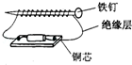
A．有磁性
B．会熔化
C．有电流流过
D．两端对小磁针北极都有吸引力
【分析】铁钉在磁体或电流的作用下都会被磁化；
铁钉被磁化后也变成了一个磁体，任何一个磁体都有两个磁极：一个南（S）极，一个北（N）极；
同名磁极相互排斥，异名磁极相互吸引。
【解答】解：A、当接上干电池后，导线中就有了电流，电流周围会产生磁场，铁钉在电流磁场的作用下就会被磁化，因而具有了磁性，故选项A正确；
B、电流通过导线时，产生的热量是非常小的，而铁钉的熔点又非常的高，所以铁钉不会被熔化，故选项B错误；
C、因为导线的外面有绝缘层，所以铁钉中没有电流通过，故选项C错误；
D、铁钉被磁化后，两端分别是两个磁极，根据右手螺旋定则可以判定，铁钉的右端是N极，左端是S极。则铁钉的右端对小磁针的北极有排斥力，故选项D错误。
故选：A。
【点评】导线绕在铁钉上面，其实就是一个电磁铁，铁钉是铁芯，通电时就有了磁性。

5．（3分）密闭的房间里打开香水瓶的盖子，一会儿整个房间都能闻到香味。下列说法正确的是（ ）
A．温度越高，香味扩散得越慢
B．若温度低于0℃，这个现象就消失
C．这个现象能说明分子间有相互作用力
D．这个现象能说明分子运动是无规则的
【分析】掌握扩散现象是分子运动的结果，以及温度越高，扩散现象越明显是解答本题的关键。
【解答】解：A、温度越高，分子运动越快，香味扩散的越快。故A不符合题意。
B、温度低于0℃，扩散现象减弱，但是扩散现象仍然存在。故B不符合题意。
CD、扩散现象说明，分子在不停地做无规则运动，但是不能说明分子间有相互作用力。故C不符合题意，D符合题意。
故选：D。
【点评】本题主要考查学生对分子运动的特点的了解和掌握，是一道基础题。

6．（3分）红外线与可见光（ ）
A．频率相等 B．波长相等
C．都是电磁波 D．在真空中的传播速度不等
【分析】红外线是一种不可见光，它和可见光都属于电磁波的一种。
在电磁波中，波速=波长×频率。
【解答】解：电磁波的波速是定值，波长和频率成反比。
红外线比可见光的波长要长，所以频率比可见光要低。
故选：C。
【点评】本题考查学生对电磁波公式的掌握，同时要知道红外线和可见光的区别和联系。

7．（3分）如图是利用透明玻璃板探究平面镜成像特点的实验示意图，下列说法正确的是（ ）
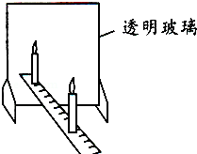
A．像的大小与蜡烛到玻璃板的距离有关
B．蜡烛远离玻璃板过程中，蜡烛的像始终与蜡烛等大
C．把光屏放在玻璃板后像所在的位置，像会成在光屏上
D．用玻璃板代替平面镜是为了能在玻璃板后成一实像
【分析】在做平面镜成像特点实验时，用玻璃板代替平面镜，目的是为了确定像的位置与大小；
并且通过平面镜成的像的是等大正立的虚像。
【解答】解：通过玻璃板成的像是等大正立的虚像，只要物体大小不变，像就不变，像的大小只与物体本身有关，所以A选项是错误的；B是正确的；
因平面镜成的像是虚像，所以不能在光屏上接到，则C选项是错误的；
用玻璃板代替平面镜，目的是为了确定像的位置与大小，并不会成实像，所以D选项是错误的。
故选：B。
【点评】本题主要考查的是平面镜成像特点的实验应用。

8．（3分）如图所示，忽略空气阻力，由空中A处释放的小球经过B、C两位置时具有相同的（ ）
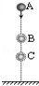
A．速度 B．动能 C．机械能 D．重力势能
【分析】（1）不考虑空气阻力，机械能守恒；考虑空气阻力，机械能转化为内能，机械能减小，内能增大。
（2）机械能=动能+势能。
（3）动能大小的影响因素：质量、速度。质量越大，速度越大，动能越大。
（4）重力势能大小的影响因素：质量、被举得高度。质量越大，高度越高，重力势能越大。
【解答】解：（1）小球下落过程中，忽略空气阻力，机械能守恒。小球质量不变，高度减小，重力势能减小。
（2）小球没有发生弹性形变，不具有弹性势能。机械能=动能+势能。机械能不变，势能减小，动能增大，小球质量不变，速度增大。
故选：C。
【点评】（1）掌握动能、重力势能、弹性势能的影响因素。
（2）能判断动能、重力势能、弹性势能、机械能的变化。

9．（3分）如图所示，将木块放在压缩了的弹簧旁，释放弹簧，木块沿着水平地面向右运动，离开弹簧后，木块运动一段距离后停了下来。下列说法正确的是（ ）
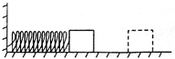
A．木块在离开弹簧后的运动过程中，所受摩擦力不变
B．弹簧对木块的弹力使木块由静止开始运动
C．木块所受摩擦力不会改变木块的运动状态
D．木块最终停止运动是因为失去了弹力的作用
【分析】A、木块与地面之间的摩擦力属于滑动摩擦力，影响滑动摩擦力大小的因素是压力和接触面的粗糙程度，通过分析压力和接触面的粗糙程度是否变化、怎样变化，来分析摩擦力的变化；
B、力可以改变物体的运动状态，弹簧对木块施加的力改变了木块的运动状态；
C、木块离开弹簧后运动一段距离后停下来就是因为受到了摩擦阻力的缘故，摩擦改变了木块的运动状态；
D、物体的运动并不需要力来维持，物体之所以停下来是因为受到了摩擦阻力的缘故。
【解答】解：A、木块离开弹簧后，木块对水平地面的压力和接触面的粗糙程度没有变，摩擦力就是不变的；
B、木块本来是静止的，就是因为受到了弹簧施加的弹力，所以由静止变为运动；
C、木块离开弹簧后还能继续运动一段距离，但运动的越来越慢就是因为受到了摩擦阻力的缘故，摩擦阻力改变了木块的运动状态；
D、木块最终停下来是因为受到了摩擦阻力的缘故。
故选：AB。
【点评】此题考查的知识点有：摩擦力的大小、力的作用效果、物体运动状态改变的原因，是一道学科综合题。

10．（3分）甲升降机比乙升降机的机械效率高，它们分别把相同质量的物体匀速提升相同的高度。两者相比，甲升降机（ ）
A．电动机做的总功较少 B．电动机做的总功较多
C．提升重物做的有用功较少 D．提升重物做的有用功较多
【分析】甲装置的机械效率高说明所做的有用功占的比值大，把相同质量的物体提高相同的高度所做的有用功相同，所以甲升降机电动机做的总功较少。
【解答】解：AB、有用功相同，甲的机械效率高，根据公式η=，电动机做的总功较少，故A正确，B错误；
CD、把相同质量的物体提升相同的高度，所以有用功相同，故CD错误。
故选：A。
【点评】此题考查机械效率公式和有用功的理解。分析要根据公式来判断。

11．（3分）探究烛焰通过焦距是10cm的凸透镜成像规律时，蜡烛，透镜，光屏位置如图所示，此时（ ）
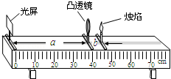
A．a为物距
B．b为焦距
C．凸透镜成放大的烛焰像
D．若蜡烛，透镜不动，仅移动光屏，烛焰可在光屏上成清晰的像
【分析】物体到凸透镜中心的距离称为物距。明确凸透镜成像规律：物体在焦距以内成正立放大虚像，物体在一倍焦距和二倍焦距之间成倒立放大实像，物体在二倍焦距以外成倒立缩小实像。分析图可知，b为物距，焦距是10cm，所以物距小于焦距成正立放大虚像，光屏上不会出现像。
【解答】解：分析图可知，b为物距，所以A，B错误。
b为物距，焦距是10cm，物距小于焦距成正立放大虚像，所以C正确。
物距小于焦距成正立放大虚像，光屏上不会出现像。所以D错误。
故选：C。
【点评】牢固掌握凸透镜成像的规律，明确物距与像距不同大小关系是成像的不同并能灵活运用。

12．（3分）测量同一只鞋在不同水平路面滑动时的摩擦力，下列说法正确的是（ ）
A．在柏油路面和冰面上测得的摩擦力都相同
B．在同一路面。无论鞋内是否放上铁块，摩擦力都一样
C．只要鞋被拉动了，测力计的读数就等于鞋受到的摩擦力的大小
D．在同一路面鞋以不同的速度做匀速运动，测力计的示数都相同
【分析】（1）摩擦力大小的影响因素：压力大小和接触面的粗糙程度。压力越大，接触面越粗糙摩擦力越大。
（2）摩擦力不能直接测量，我们可以把摩擦力转换为和摩擦力相等的拉力，让物体在水平面上匀速直线运动，摩擦力等于拉力。
（3）平衡力的条件：大小相等、方向相反、作用在同一条直线上，作用在同一个物体上。
【解答】解：A、在柏油路面和冰面上，由于接触面的粗糙程度不同，则摩擦力大小不同，故A错误，不符合题意；
B、在同一路面，摩擦力大小与压力大小有关，放上铁块加大压力，摩擦力也会增大，故B错误，不符合题意；
C、鞋被拉动后，当鞋做匀速直线运动时，摩擦力等于拉力，故C错误，不符合题意；
D、同一路面鞋以不同的速度做匀速运动，压力相等，接触面相同，摩擦力相同，鞋子匀速直线运动，摩擦力和拉力是平衡力，摩擦力等于拉力，故D正确，符合题意。
故选：D。
【点评】本题目考查学生对于平衡力的掌握，看学生能否结合平衡条件，处理影响摩擦力的相关问题。

二、填空题（共4小题，满分16分）
13．（4分）百米赛跑过程中的某时刻甲、乙两运动员位置的示意图如图所示
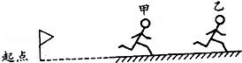
（1）两运动员中， 乙 的速度较快，因为在相等的时间内该运动员 通过的路程 较大。
（2）乙运动员的成绩是10s，他的平均速度是 10 m/s，合 36 km/h。
（3）运动员跑到终点不能马上停下来，是因为 运动员具有惯性 。
【分析】（1）甲乙两人运动时间相同，通过的路程不同，根据，得出两人的平均速度，比较快慢。
（2）根据v=，得出乙的平均速度，再换算单位。
（3）有质量的物体都有惯性，因此有速度的物体不能马上停下来。
【解答】解：（1）甲乙两人运动时间相同，乙在甲前方，通过的路程大，所以速度快。
（2）根据v=，乙的平均速度v=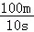=10m/s=36km/h。
（3）运动员有质量，所以具有惯性，不能马上停下来。
答：乙，通过路程大，10，36，运动员具有惯性。
【点评】此题考查了相同时间内，运动快慢的比较，速度计算公式和单位换算，以及物体的惯性。是基础题型，要求学生仔细浏览课本。

14．（5分）探究产生感应电流条件的实验步骤如图所示
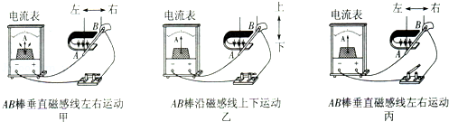
（1）本实验中，我们通过观察什么现象来判断电路是否有感应电流？ 电流表指针的偏转 。
（2）通过比较图 甲 与图 丙 可知，产生感应电流的一个条件是电路要闭合；通过比较图 甲 与图 乙 可知，产生感应电流的另一个条件是导体要在磁场中做切割磁感线运动。
（3）若图中AB棒不动，磁铁左右水平运动，电路 有 感应电流（选择“有”或“无”）。
【分析】（1）产生感应电流的条件：闭合电路的一部分导体，在磁场中做切割磁感线运动；满足上述两个条件，导体中才有感应电流。
（2）电磁感应现象感应电流的有无通过电流表的指针是否偏转来判断。
【解答】解：（1）电流表能测量电流的大小，用电流表可以判断电路中是否有感应电流。
（2）图甲和图丙，导体切割磁感线方向相同，图甲电流表指针偏转说明电路中有感应电流。图丙中电流表指针没有偏转说明电路中没有感应电流。比较两个电路，图1是闭合电路，图丙是断路。由图甲、丙可知，产生感应电流的一个条件是电路要闭合。
（3）图甲和图乙，电路是闭合的，图甲导体切割磁感线运动，图乙顺着磁感线方向运动，没有切割磁感线，电路中没有感应电流。图甲和图乙说明产生感应电流的另一个条件是导体在磁场中切割磁感线运动。
（4）如果导体AB不动，磁铁左右运动，根据运动的相对性，可以说磁铁不动，导体右左运动，也在切割磁感线运动，也会产生感应电流。
故答案为：（1）电流表指针的偏转；（2）甲；丙；甲；乙；（3）有。
【点评】（1）探究电磁感应现象时，用电流表的指针是否偏转判断是否有电流。
（2）掌握产生感应电流的三个条件。
（3）能对实验进行分析得出正确结论。

15．（4分）如图甲，一容积为0.5m³、底面积为0.5m²的容器装满水后密封，容器内水的质量是 500 kg，水对容器底面的压力为 5×10³ N、压强为 1×10⁴ Pa．如图乙，若在容器侧壁处开一小孔P，发现水不会从小孔流出，这是由于 大气压强的作用 （ρ_{水}=1.0×10³kg/m³，g=10N/kg，大气压约为1.01×10⁵Pa）
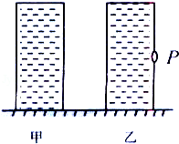
【分析】已知容器的体积和水的密度，根据公式m=ρV可求水的质量。
根据公式P=ρgh可求水对容器底部的压强，根据公式F=PS可求对底部的压力。
容器是密封的，开口以后，外界大气压大于该处水的压强。
【解答】解：容器内水的质量是m=ρV=1000kg/m³×0.5m³=500kg，
水的深度为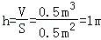，
水对容器底部的压强P=ρgh=1000kg/m³×10N/g×1m=1×10⁴Pa，
水对容器底部的压力F=PS=1×10⁴Pa×0.5m²=5×10³N。
水不会流出，是因为大气压大于该处水的压强。
故答案为：500；5×10³；1×10⁴；大气压强的作用。
【点评】本题考查质量、液体压强、压力的计算，关键是公式及其变形的应用，对形状不规则的容器，计算液体对容器底部的压力时，先计算液体对容器底部的压强，还要知道外界有大气压存在。

16．（3分）（1）小明家电路电压为220V、电线允许通过的最大电流30A，他家允许同时使用的用电器最大总功率是 6600W ，若同时使用一台“220V 7.2kW”电热水器和一台“220V 2.8kW”电暖器。它们的总功率将是 10000W ，超过线路允许使用的最大功率。
（2）已知天然气热值为8.0×10⁷J/m³，若用天然气热水器替换7.2kW的电热水器， 2.7×10^{﹣3} m³的天然气完全燃烧放出的能量与电热水器工作30s消耗的电能相等。
【分析】（1）已知家庭电路电压和电线允许通过的最大电流，根据公式P=UI可求他家允许同时使用的用电器最大总功率，电热水器和电暖器的功率之和就是它们的总功率。
（2）已知电热水器的额定功率和工作时间，根据公式W=Pt可求消耗的电能，还知道天然气的热值，根据公式W=Q=qV可求天然气的体积。
【解答】解：（1）他家允许同时使用的用电器最大总功率是P=UI=220V×30A=6600W，它们的总功率是7200W+2800W=10000W。
（2）消耗的电能W=P₁t=7200W×30s=216000J，W=Q
所以需要天然气的体积为V==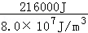=2.7×10^{﹣3}m³。
故答案为：（1）6600W；10000W；（2）2.7×10^{﹣3}。
【点评】本题考查电功率、消耗电能、天然气体积等的计算，关键是公式及其变形的灵活运用，难点是知道消耗的电能等于释放的热量。

三、解答题（共9小题，满分48分）
17．（3分）在右侧虚框内画出图所示实物电路对应的电路图。
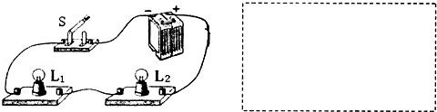
【分析】由实物图可以看出：电流从电源的正极出发，经过的灯L₂、灯L₁和开关S后，回到电源负极，因此该电路为串联电路，用导线按实物图的顺序将各元件依次连接即可。
【解答】解：由分析知：电路为串联电路，用导线将电源、开关以及灯泡连接起来，作图如下：
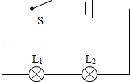
【点评】会识别串并联电路，会根据实物图准确地画出电路图。

18．（3分）如图所示，粗细均匀的棒一端搁在地上，另一端与支点O连接。要求：
（1）作出地面对棒的支持力和棒所受重力的示意图；
（2）画出重力的力臂。
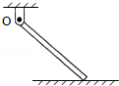
【分析】重力G的作用点在重心，方向是竖直向下的，重力的力臂是支点O到重力的方向的距离。支持力F的作用点在接触面上，方向是垂直地面向上。
【解答】解：
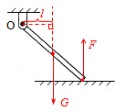
【点评】本题考查了力的示意图、力臂的画法。画力臂关键要画出支点到力的作用线的垂线段。

19．（3分）如图所示水面上方有一发光点A₁，水中另有一发光点A₂．人在空气中看到A₂在水中的位置就是A₁在水中的像的位置。画出：
（1）A₁发出的光经水面反射进入人眼的光路图。
（2）A₂发出的光进入人眼的光路图。
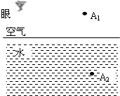
【分析】经过审题我们得知，人在空气中看到A₂在水中的位置就是A₁在水中的像的位置，所以找到A₁在水中的像的位置是解决本题的第一关键，又因为A₁发出的光经水面反射进入人眼，所以找到此光线的入射点是解决本题的第二关键，这两个问题得到解决，本题也就基本完成了，剩余的就是连接A₁、A₂点以及人眼与光线的入射点之间的连接问题了，连接时注意连线的虚实和光线的方向问题即可。
【解答】解：（1）根据平面镜成像的特点作出A₁关于水面的像点A₁′，连接A₁′与人眼，交于水面一点O，过O点垂直水面作出法线，A₁到O为入射光线，O到人眼为反射光线，如图；
（2）A₂到O为入射光线，O到人眼为折射光线，如图：
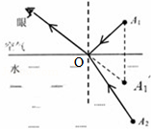
【点评】本题考查的是光从水中斜射向空气的折射规律和光在空气中发生反射的规律的综合应用，要熟记反射定律、折射定律、平面镜成像的特点，才能灵活解答本题。

20．（8分）如图两灯泡L₁、L₂在盒内的连接方式未知，电源电压为6V．开关闭合后两灯均发光，电流表读数为0.9A；若把L₁取下，L₂仍发光，电流表读数变为0.3A
（1）L₁和L₂是并联还是串联的？
（2）取下L₁后，5秒内L₂消耗多少电能
（3）L₁的电阻多大？
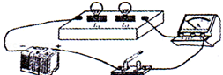
【分析】本题主要考查以下几个方面的知识：
（1）串并联电路的判断：串联电路中电流只有一条流通路径，各处电流相等，各用电器之间相互制约、同时工作；并联电路中电流有多条流通路径，干路中电流等于各支路电流之和，各用电器之间互不影响、独立工作。在分析判断小彩灯和家庭电路的连接方式时可根据各用电器的工作特点和电流大小的特性进行分析、判断。
（2）电能的计算：根据题意中电流表示数的变化能够确定通过灯泡L₂的电流大小，已知电源电压和工作时间，利用公式W=UIt可计算灯泡做功的多少。
（3）利用欧姆定律计算电阻的大小：R=。
【解答】解：（1）取下L₁，灯泡L₂仍发光说明两者之间互不影响，所以灯泡L₁、L₂属于并联连接；
（2）两灯均发光，电流表读数为0.9A；若把L₁取下，L₂仍发光，电流表读数变为0.3A，则通过L₂的电流读数变为0.3A，通电时间为5秒，
则L₂消耗的电能为：W₂=U₂I₂t=6V×0.3A×5S=9J；
（3）通过L₁的电流为：I₁=I﹣I₂=0.9A﹣0.3A=0.6A；
L₁的阻值为：R₁==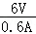=10Ω。
答：（1）L₁和L₂是并联的；
（2）取下L₁后，5秒内L₂消耗9J电能；
（3）L₁的电阻为10Ω。
【点评】本题主要考查了对串联和并联电路中各用电器工作特点的了解，以及对电流、电功、电阻的分析、计算能力。

21．（7分）甲、乙两人分别用不同的方法把重100N的物体A从地面匀速提到三楼
（1）甲用图1所示的方法，直接用绳把物体提到三楼，判断该过程绳对物体A的拉力F是否做功时，有两种分析如下表，若分析正确，在表中同一行的空格画“√”
分析一 | 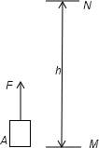 | 物体在力F的方向上移动了距离，所以拉力F对物体做了功
分析二 | 物体匀速上升，其动能不变，重力势能增加。 | 能量的转化可以通过做功的过程来实现，因为物体的机械能增加了，所以拉力F对物体做了功
（2）甲用20s把物体由M提到N，他对物体做功的功率多大？
（3）乙用图2所示的方法，通过滑轮把物体提到三楼，滑轮重10N，人对绳的拉力60N．有人计算乙做的总功过程如下
W=F_{乙}S﹣﹣﹣﹣﹣﹣﹣﹣﹣﹣﹣﹣﹣﹣﹣﹣﹣﹣﹣﹣﹣﹣①
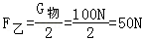﹣﹣﹣﹣﹣②
s=6m﹣﹣﹣﹣﹣﹣﹣﹣﹣﹣﹣﹣﹣﹣﹣﹣﹣﹣﹣﹣﹣﹣﹣③
联系①②③求出W，
请改正②、③中错误之处。
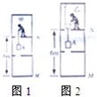
【分析】（1）根据做功的必要因素（力和在力的方向上移动的距离）分析；根据能量守恒定律分析，能量的转化是通过做功完成的。
（2）甲图中，知道物重、上升的高度、做功时间，利用功的公式和功率的公式计算甲对物体做功的功率。
（3）知道了动滑轮重，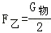不成立，题目中已告诉了人对绳的拉力F_{乙}=60N；人拉绳的移动的距离s=nh，不是h。
【解答】解：（1）物体在力F的方向上移动了距离s，W=Fs，所以分析一正确；
上升过程拉力克服重力做功，使物体的机械能增加，所以分析二正确。
（2）对物体所做的功为：
W=Gh=100N×6m=600J，
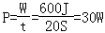。
（3）乙做的总功等于乙对绳子的拉力F_{乙}乘以绳子末端移动的距离S，
由题知：
F_{乙}=60N，
s=nh=2×6m=12m。
答：（1）分析（一）√，分析（二）√；
（2）甲对物体做功的功率为30W；
（3）F_{乙}=60N，s=nh=2×6m=12m。
【点评】本题综合考查了功的计算、功率的计算、做功的两个必要因素、能量的转化、动滑轮的使用特点，知识点多，属于难题。

22．（5分）如图，从温度与室温（24℃）相同的酒精里取出温度计。请你分析为什么温度计取出后，它的示数会先减少，过了一段时间又升回24℃？
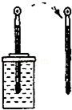
【分析】根据蒸发吸热的特点来作答，酒精在常温下就可以迅速的汽化。
【解答】答：温度计被取出，液泡上的酒精蒸发吸热，液泡温度降低，从而使温度计的示数减少；待酒精蒸发完毕后，外界空气温度高，将热量传给液泡，直到空气与液泡温差为0，所以温度计的温度又回到与室内相同的温度24℃。
【点评】此题是对蒸发吸热的灵活考查。

23．（5分）用如图所示的仪器测电阻R的电阻值
（1）将图的电路，连成正确的测量电路。
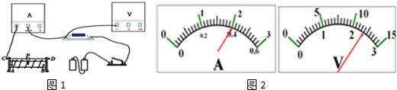
（2）电路中的滑动变阻器对电路起保护作用。因此开关闭合前，其滑片应移到最 左 端（填“左”或“右”）；实验过程中，滑动变阻器还有另一个作用是 改变电阻两端的电压大小和通过电流的大小，从而多次测量取平均值减小误差 ；
（3）如果电路中电流表、电压表的读数如图，电流表的读数为 0.4A ，电压表的读数为 2.4V 。
【分析】（1）滑动变阻器有4个接线柱，选择一上一下串联在电路中。
由电源电压判断电压表的量程，电压表与定值电阻并联。
（2）伏安法测电阻的实验中，滑动变阻器有两个作用，一是保护电器，二是改变电阻两端的电压，完成多次测量求平均值来减小误差。
（3）电压表和电流表读数：首先确定使用的量程，然后确定每一个大格和每一个小格代表的示数。
【解答】解：（1）滑动变阻器已经选定了上面一个接线柱，任意选择下面一个接线柱，把滑动变阻器串联在电路中。
电源由2节干电池组成，电源电压为3V，电压表选择0～3V量程，电压表与定值电阻并联。如图。
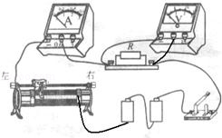
（2）滑动变阻器接入右半段，滑片处在左端，连入电路的阻值最大，电路电流最小，对电路起保护作用。
伏安法测电阻的过程中，滑动变阻器除保护电路外，还有一个主要作用是改变定值电阻两端的电压和通过的电流的大小，能完成多次测量求平均值来减小误差。
（3）由实物连接图知，电流表选择0～0.6A量程，每一个大格代表0.2A，每一个小格代表0.02A，电流为0.4A，
电压表选择0～3V量程，每一个大格代表1V，每一个小格代表0.1V，电压为2.4V。
故答案为：（1）如图；（2）左；改变电阻两端的电压大小和通过电流的大小，从而多次测量取平均值减小误差；（3）0.4A；2.4V。
【点评】本题考查了滑动变阻器接线柱的选择和作用，电压表量程的选择，电压表和电流表的读数，实物连接图等。在电学实验中属于比较简单的习题。

24．（7分）用图甲的实验装置探究烧杯内的某种物质熔化时温度的变化规律（烧杯内物质在相同时间内吸收的热量相同）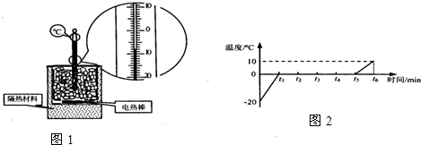
（1）某时刻温度计示数如图甲，此刻杯内物质温度是 ﹣8℃ 。
（2）根据实验数据描出加热过程中杯内物质的温度随时间变化图象如图乙，该物质的熔点是 0℃ 。
（3）t₂时刻，该物质处于 固液混合 态（选填“固”、“液”、“固、液混合”）。
（4）t₂与t₃相比，哪一时刻杯内物体内能较大？ t₃ ，理由是 熔化过程要吸收热量 。
（5）已知0～t₁与t₅～t₆的时间相等，从图乙可知两段时间内温度升高不同，由此可以做出：“这种物质固态时的比热容小于液态时的比热容”的判断。请写出做出此判断的依据。
【分析】（1）温度计的读数，除了认清分度值外，还要看是水银柱是在0℃以下还是0℃以上；
（2）晶体熔化时的温度叫熔点，晶体在熔化的过程中温度是不变的；
（3）晶体在熔化的过程中，是固液共存状态的；
（4）根据Q_{吸}=Cm（t﹣t₀）可知：在吸收的热量和时间一定时，物体的温度变化值越大，比热容就越小。
【解答】解：（1）水银柱在0℃以下8小格处，一小格是1℃，温度计的示数就是﹣8℃。
故答案为：﹣8℃。
（2）该物质的温度升高到0℃时，有一段时间温度是不变的，这是这种物质的熔化过程，晶体熔化时的温度是不变的，熔化时的温度叫熔点。所以该物质的熔点是0℃。
故答案为：0℃。
（3）t₂时刻，物质处于熔化的过程中，开始熔化但没有熔化完，此时的状态是固液混合状态。
故答案为：固液混合。
（4）从t₂到t₃的时间段，物体要吸收热量，内能就会增加。
故答案为：t₃；熔化过程要吸收热量。
（5）答：烧杯内物质在相同时间内吸收的热量相同，在0～t₁时间里升高的温度为△t₁=20℃
在t₅～t₆时间里升高的温度为△t₂=10℃，故△T₁＞△T₂由Q=Cm△t
可知，当吸收的热量和质量都相同时，△t越大比热容C就越小。所以这种物质固态时的比热容小于液态时的比热容。
【点评】这是一道综合实验题，考查的知识点比较多，有：温度计的读数、熔点、晶体的熔化过程、内能的变化、温度变化量和物质比热容的关系。

25．（7分）做研究浮力的实验中
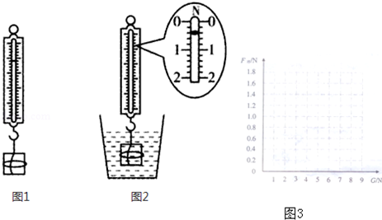
（1）测量浸没在水中物体所受浮力大小步骤如图。
①用细线把一物体挂在弹簧测力计上如图2所示，测出该物体所受重力G=1.2N。
②把该物体浸没在水中如图所示。此时弹簧测力计示数F= 0.4N ；
③该物体所受浮力F_{浮}= 0.8N 。
（2）按上述方法测定两组共8个实心物体浸没往水中所受浮力的实验数据如表1、表2：
表1 体积均为100cm³的石块、铝块、铁块、铜块
物体 | 石块 | 铝块 | 铁块 | 铜块
物体所受重力G（N） | 2 | 2.7 | 7.9 | 8.9
物体所受浮力F_{浮}（N） | 1.0 | 1.0 | 1.0 | 1.0
表2 四块质量不等、密度相同的石块
①为了研究体积相同的不同物体，浸没在水中时所受浮力与重力的关系，根据表1数据，在以G为横坐标、F_{浮}为纵坐标的方格纸上描点，再把这些点连起来。
②甲同学根据图线得出“一切浸没在水中的物体所受的浮力皆相等”的结论；
乙同学根据表2数据得出“一切浸没在水中的物体所受浮力与其所受重力成正比”的结论；
请你从两位同学的结论中任选一个判断其是否正确，并说出理由。
③假如将体积为100cm³的铅块浸没在水中，它将受到多大的浮力？
（题中g取10N/kg）
【分析】（1）读取弹簧测力计示数时，要先认清分度值，然后再读数；
物体受到的浮力等于物体的重力和物体浸没在水中弹簧测力计的示数之差，根据F_{浮}=G﹣F_{示}求出物体所受浮力；
（2）①根据表格中的数据，依次描出4个点，用平滑的曲线连起来就行；
②看得出的结论中有没有说明被控制的变量一定，若没有就是错误的，如：甲同学得出“一切浸没在水中的物体所受的浮力皆相等”的结论就没有说明物体的体积一定；
③水的密度是一个常量，等于1.0×10³kg/m³，铅块排开水的体积就等于铅块自身的体积，根据阿基米德原理，F_{浮}=G_{排}=ρ_{液}V_{排}g求出铝块受到的浮力。
【解答】解：（1）弹簧测力计的分度值是0.2N，指针在零刻度线下两小格处，示数为0.4N；
物体受到的浮力F_{浮}=1.2N﹣0.4N=0.8N；
（2）①根据表格中提供的重力和浮力的数据，描出4个点，然后连起来就是浮力随重力变化的图象；
②以甲同学为例：根据表1提供的数据中可以发现，浮力的大小确实是相等的，但先决条件是物体的体积相等，所以甲同学的结论是错误的；
③体积为100cm³的铅块浸没在水中，排开水的体积就等于铅块的体积，铅块受到的浮力F_{浮}=ρ_{液}V_{排}g=1.0×10³kg/m³×100×10^{﹣6}m³×10N/kg=1N。
故答案为：（1）②0.4N；③0.8N；
（2）
①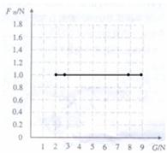
②甲同学判断错误。因为他没有说明样本体积相等且完全浸没（即排水量相等）这个前提。
③铅块受到的浮力F_{浮}=ρ_{液}V_{排}g=1.0×10³kg/m³×100×10^{﹣6}m³×10N/kg=1N。
铝块受到的浮力等于1N。
【点评】解答此题的关键是我们要知道实验法测浮力的方法和浮力的计算，以及图象的画法和分析。是一到好题，浮力的知识是中考必考的一个知识点，需要掌握。

